三维杆单元程序设计

指导教师：郭然 肖姚
姓 名：钟 智
学 号：202311012112
班 级：工力231
学 院：建筑工程学院
日 期：2026年6月8日

- 公式推导
1.1单元⻓度L和⽅向余弦
设三维杆单元两个节点的全局坐标：
节点1：
节点2：
两节点在三个坐标轴上的坐标差值：，，
单元长度根据空间两点间距离公式，杆单元原始长度 L 为：
方向余弦：，，。
由空间几何关系可知，方向余弦满足归一化条件：
若，两节点重合，单元退化，无法参与计算。
1.2节点位移与轴向伸长量关系
设节点1在 x、y、z 方向的位移为；节点2在 x、y、z 方向的位移为。
组装单元节点位移列阵：$d^{e}=\left[u_{1 }v_{1} w_{1} u_{2} v_{2} w_{2}\right] ^{T}$
应变-位移矩阵（几何矩阵）：$B=\frac{1}{L}\left[{−c}_{x }{−c}_{y} {−c}_{z} c_{x} c_{y} c_{z}\right] ^{ }$
轴向应变：
1.3单元刚度矩阵
局部轴向刚度系数：
坐标变换矩阵：$\begin{matrix}c_{x} & c_{y} & c_{z} \\ 0 & 0 & 0\end{matrix} \begin{matrix}0 & 0 & 0 \\ c_{x} & c_{y} & c_{z}\end{matrix}$
全局坐标系单元刚度矩阵：
代入矩阵与刚度系数，展开计算可得6阶对称全局刚度矩阵：
1.4应力与轴力计算公式
根据材料力学胡克定律，线弹性范围内应力与应变成正比：
杆件轴向轴力为应力乘以横截面积：
符号规定：轴力 N>0 为拉力，N<0 为压力。

2.程序实现
本次作业采用Python语言，基于 numpy 库实现矩阵运算，核心包含两个函数：
1. truss3d_element_stiffness(x1, x2, E, A)
功能：计算三维杆单元的长度、方向余弦和全局刚度矩阵
输入参数：
x1, x2 ：两个节点的坐标，格式为 [x, y, z]
E ：弹性模量（单位：Pa）
A ：截面积（单位：m²）
输出：
L ：单元长度（单位：m）
direction_cosines ：方向余弦数组 [cx, cy, cz]
Ke ：6×6单元刚度矩阵
2. truss3d_element_stress(x1, x2, E, A, de)
功能：根据节点位移计算单元的轴向应变、应力和轴力
输入参数：
x1, x2, E, A ：同前
de ：节点位移向量 [u1, v1, w1, u2, v2, w2] （单位：m）
输出：
epsilon ：轴向应变（无量纲）
sigma ：轴向应力（单位：Pa）
N ：轴力（单位：N）

3.程序验证
3.1算例验证与结果分析
算例1：沿x轴的一维杆单元
输入参数：
节点1：(0, 0, 0)
节点2：(2, 0, 0)
节点位移：de = [0, 0, 0, 1.0e-3, 0, 0]m
程序输出结果：
单元长度：L = 2 m
方向余弦：cx=1, cy=0, cz=0
轴向应变：
轴向应力：
轴力：
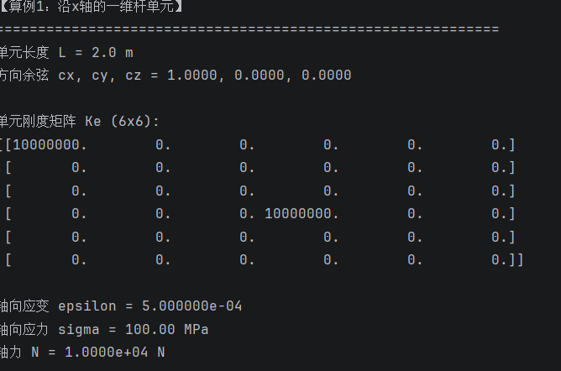

算例2：空间任意方向杆单元
输入参数：
节点1： (0, 0, 0)
节点2： (1, 2, 2)
节点位移： de = [0, 0, 0, 1.0e-3, 2.0e-3, 2.0e-3] m
程序输出结果：
单元长度：L = 3 m
方向余弦： cx=1/3, cy=2/3, cz=2/3
轴向应变：
轴向应力：
轴力：
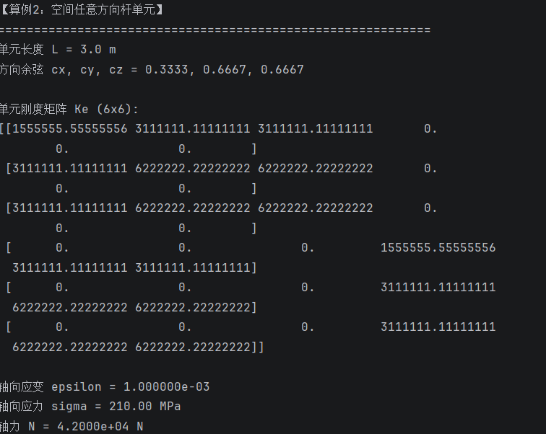

3.2单元刚度矩阵性质验证
3.2.1对称性验证
程序输出的刚度矩阵满足，即所有非对角元，验证了刚度矩阵的对称性，符合线弹性结构的互等定理。

3.2.2刚体位移验证
当单元发生刚体平移（如位移向量 [1,1,1,1,1,1] ）时，程序计算得到的应变、应力和轴力均为0，说明刚体位移不会产生内力，符合物理实际。
3.2.3半正定性与奇异性验证
对刚度矩阵进行特征值分解，得到6个特征值，其中存在3个零特征值，其余特征值非负。这说明：
（1）刚度矩阵是半正定的（所有特征值≥0）
（2）矩阵奇异（存在零特征值），对应单元的刚体位移模式（整体平移和转动），因此单个杆单元无法约束所有刚体位移，导致矩阵秩亏，这是杆单元刚度矩阵的固有特性。

3.3退化单元测试
当两个节点重合时（如x1=(0,0,0)，x2=(0,0,0)），程序抛出错误提示“错误：两个节点重合，无法形成杆单元！”，有效避免了除以零的错误，保证了程序的准确性。

- 结论
本次三维杆单元刚度矩阵的理论推导与Python程序实现，通过两个典型算例验证了程序的正确性，并对刚度矩阵的对称性、半正定性、奇异性和刚体位移特性进行了验证。程序能够正确计算单元长度、方向余弦、刚度矩阵、应变、应力和轴力，且具备退化单元的错误处理能力。

